
Título del manuscrito español (Amasis MT Pro, 17 pt)

Título del manuscrito en inglés (Amasis MT Pro, 12 pt)
Nota Científica

Nombre Autor1ª, Nombre Autor 2ª, Nombre Autor3^{b}, Autor^{a,c} (12pt)
ªAfiliacion, Pais (8 pt)
^{b}Afiliacion, Pais
^{c}Afiliacion, Pais
Lista de ORCID de cada autor
ORCID autor 1: https://orcid.org/0000-000-xxx-xxx
ORCID autor 2: https://orcid.org/0000-000-xxx-xxx
..etc
Resumen. El resumen de una nota científica es breve y directo: presenta en una oración el contexto, describe el caso, la experiencia o el hallazgo que se comunica y cierra con su relevancia o aplicación. No incluye citas bibliográficas ni abreviaturas sin definir. Se escribe en Amasis MT Pro de 8 pt, con una extensión máxima de 150 palabras.
Palabras clave: Proporcione de 3 a 5 palabras clave, preferentemente distintas de las palabras del título (8 pt)
Abstract. The abstract of a scientific note is brief and direct: in one sentence it presents the context, then describes the case, experience or finding being reported and ends with its relevance or application. It contains no citations or undefined abbreviations. Written in 8 pt Amasis MT Pro, maximum 150 words.
Keywords: Provide 3 to 5 keywords, preferably different from the words in the title (8 pt)

ID documento: HA-VX-NX-202X-XXX Received: xxx; Revised: xxxx; Accepted: xxx

- Introducción
La nota científica comunica de forma breve un caso, una experiencia o un hallazgo original y relevante que no requiere la extensión de un artículo completo: registros nuevos de especies o de distribución, observaciones de campo o de laboratorio inéditas, experiencias de intervención, innovación o aplicación práctica, resultados preliminares o datos que amplían o corrigen conocimientos publicados. Su estructura se limita a Introducción, Descripción del caso / Experiencia / Hallazgo, Conclusión y Referencias. La extensión total no debe superar las 2500 palabras (sin contar título, resúmenes ni referencias), con un máximo de dos tablas y/o figuras en conjunto y hasta 15 referencias.
La introducción debe ser breve (uno o dos párrafos): presenta el contexto mínimo necesario para entender la importancia de lo que se comunica, señala el vacío de conocimiento o la necesidad que motiva la nota y, en el último párrafo, enuncia con claridad su objetivo o aporte. Se redacta en tiempo presente.
2. Descripción del caso / Experiencia / Hallazgo
Describa de forma clara y ordenada el caso, la experiencia o el hallazgo que se comunica. Indique brevemente cómo, dónde y cuándo se obtuvo la información (lugar con coordenadas geográficas cuando corresponda, periodo, material, equipos o técnicas empleadas), con el detalle suficiente para que pueda ser verificado. Cuando corresponda, mencione los permisos de investigación o de colecta, la aprobación ética y el depósito de especímenes de referencia. Se redacta en tiempo pasado.
Presente luego lo observado, registrado o logrado, apoyándose, si es necesario, en una tabla o figura que pueda interpretarse sin recurrir al texto (revise los ejemplos al final de la plantilla). Cierre la sección con una interpretación breve que relacione el caso, la experiencia o el hallazgo con la literatura existente y destaque lo que aporta de nuevo, sus limitaciones y su utilidad para el área de estudio o para la región amazónica.
3. Conclusión
La conclusión se presenta en un párrafo breve que responde directamente al objetivo planteado en la introducción, resume el aporte concreto de la nota y, de ser pertinente, sugiere acciones o líneas de investigación futuras derivadas del caso, la experiencia o el hallazgo.
Agradecimientos
Agradecimientos opcionales
Contribucion de los autores: A.A.: Conceptualización, metodología, análisis formal, redacción—borrador original, B.B.; supervisión, recursos, administración del proyecto, C.C.; redacción—revisión y edición, administración del proyecto, validación, D.D.; redacción—revisión y edición, administración del proyecto, validación. Todos los autores han leído y aprobado la versión publicada del manuscrito.
Financiamiento: Esta investigación fue financiada por xxxxx, o …Los autores no recibieron apoyo financiero para la investigación, redacción y/o publicación de este artículo.
Conflictos de intereses: (indique los conflictos de interés, si los hay) o si no: Los autores declaran no tener conflictos de interés.
Declaración de uso de inteligencia artificial: (indique la herramienta, versión y la finalidad con la que se usó) o si no: Los autores declaran que no utilizaron herramientas de inteligencia artificial generativa en la elaboración de este manuscrito.
Referencias
Las citas y referencias deben seguir las normas APA, 7.ª edición. Se recomienda el uso de gestores bibliográficos (Zotero, Mendeley, EndNote). Para una nota científica se admite un máximo de 15 referencias, preferentemente actuales; incluya el DOI cuando exista. Ejemplo:

Alwis, A. (2001). Study on the potential for biogas in Sri Lanka. ITDG South Asia.
Nazemzadegan, M., & Ghasempour, R. (2019). Evaluating the materials used for hydrogen production based on photoelectrochemical technology. International Journal of Renewable Energy Development, 8(2), 169–178. https://doi.org/10.14710/ijred.8.2.169-178

© 202x. The Author(s). This article is an open access article distributed under the terms and conditions of the Creative Commons Attribution 4.0 International (CC BY 4.0) License (https://creativecommons.org/licenses/by/4.0/)

Ejemplo de tabla
Tabla 1
Provide the caption of your legend
Suburb | Energy source (number of respondents; multiple responses allowed
Suburb | Electricity | Wood | Paraffin
Par 1 | 2 | 13 | 8
Par 2 | 3 | 17 | 13
Par 3 | 1 | 5 | 9
Source: Reference(Year)

Ejemplo de Ecuación

$NPV=-I_{0}+\sum_{1}^{n}{\frac{B-C}{1+r^{2}}}$ (1)

Ejemplo de figura

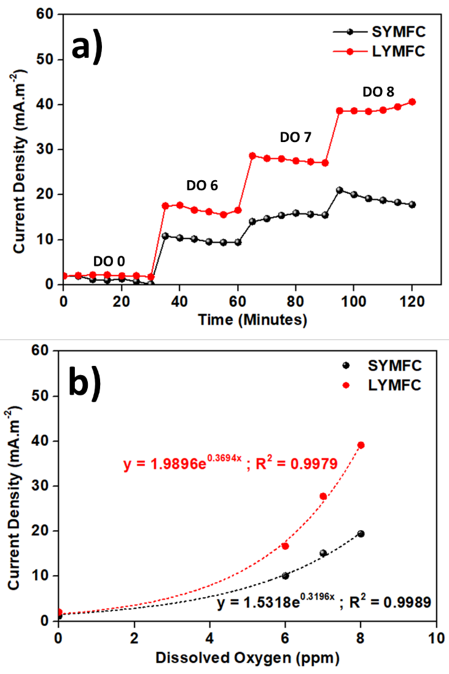
Fig. 1 Provide the caption for your Figures

Corresponding author Email: youremail@mail.com (Name)

